ПРОЕКТ
УТВЕРЖДЕНО
распоряжением
Министерства образования
и науки Ульяновской области
от ________________ № _________
ПОЛОЖЕНИЕ
об областном первенстве по авиамодельному спорту «Бумажные крылья»
- Общие положения
  - Настоящее Положение определяет порядок организации и проведения первенства по авиамодельному спорту «Бумажные крылья» (далее Первенство).
  - Организаторами Первенства являются Министерство образования и науки Ульяновской области и областное государственное бюджетное учреждение дополнительного образования «Дворец творчества детей и молодёжи».
  - Целью Первенства является стимулирование у детей интереса к изобретательству, спортивно – технической деятельности.
  - Задачи Первенства:
- пропаганда и популяризация авиамодельного спорта среди учащихся младшего школьного возраста;
- создание благоприятных условий для реализации интеллектуально – творческих, проектно – конструкторских интересов и способностей учащихся средствами дополнительного образования детей.

- Время и место проведения Первенства
2.1. Первенство проводится январь 2018 года.
2.2. Место проведения Первенства: Ульяновск, ул. Минаева, 50 ОГБУ ДО ДТДМ.
2.3. Начало проведения Первенства в ____часов. Начало регистрации в ____часов. В Первенстве принимают участие команды:
- общеобразовательных организаций,
- образовательных организаций дополнительного образования детей. Возраст спортсменов до 11 лет (включительно).

- Руководство и организация Первенства
3.1. Общее руководство подготовкой и проведением Первенства осуществляет Оргкомитет, состав которого утвержден ОГБУ ДО ДТДМ.
3.2. Соревнования проводятся на лично – командное первенство.
3.3. Состав команды 3 спортсмена в возрасте от 7 до 11 лет (включительно) и руководитель.
3.4. Руководитель команды несёт ответственность за дисциплину, жизнь, здоровье участников своей команды в пути и во время проведения Первенства.
3.5. Соревнования проводятся в следующих номинациях: на дальность полёта, круговой полёт, атака «штурмовиков».
3.6. Каждый участник имеет право выступить в одной номинации.
3.7. Личное первенство определяется по количеству баллов, набранных каждым участником.
3.8. Командное первенство определяется по сумме баллов, набранных участниками команды в 3-х номинациях.
3.9. Модели бумажных самолётов должны быть сделаны из стандартной офисной бумаги формата А4 с плотностью 80г/м2. Максимальный вес модели 25 г.
3.10. Правила проведения соревнований (приложение 1).

- Подведение итогов и награждение
  - Победители и призёры определяются в каждой номинации.
  - Участники, занявшие 1, 2, 3 место, награждаются грамотами Министерства образования и науки Ульяновской области.
  - Команды, занявшие 1, 2, 3 место, награждаются грамотами Министерства образования и науки Ульяновской области.
- Заявки на участие
5.1. Заявки для участия в Первенстве (Приложение 2) предварительно подаются до 30 декабря 2016г., по адресу электронной почты: ocdutt@mail.ru. Тел. 8(8422)48-50-25, 89033372360 Краскова Людмила Анатольевна.
5.2. Окончательная регистрация участников проводится в день проведения Первенства, в течение 40 минут до начала соревнований и заканчивается за 20 минут до официального открытия соревнований.
5.3. После окончания регистрации не разрешаются какие — либо изменения в составах команд.
5.4. Для регистрации участников руководитель команды предоставляет заявку на участие в Первенстве. Все без исключения графы заявки должны быть заполнены (приложение 2).

Приложение 1
к Положению

Правила проведения соревнований.

1. Соревнование на дальность полета.
На ровной площадке (спортивном зале) отмечается линия старта и к ней под прямым углом проводятся две линии на расстоянии 3 метров друг от друга. Получается коридор.
Соревнующиеся по очереди запускают свои модели. Соревнование проводится в 2 тура, в каждом туре спортсмену даётся право выполнить три попытки. Победителем выходит тот, чья модель пролетит дальше и приземлится в заданном коридоре.

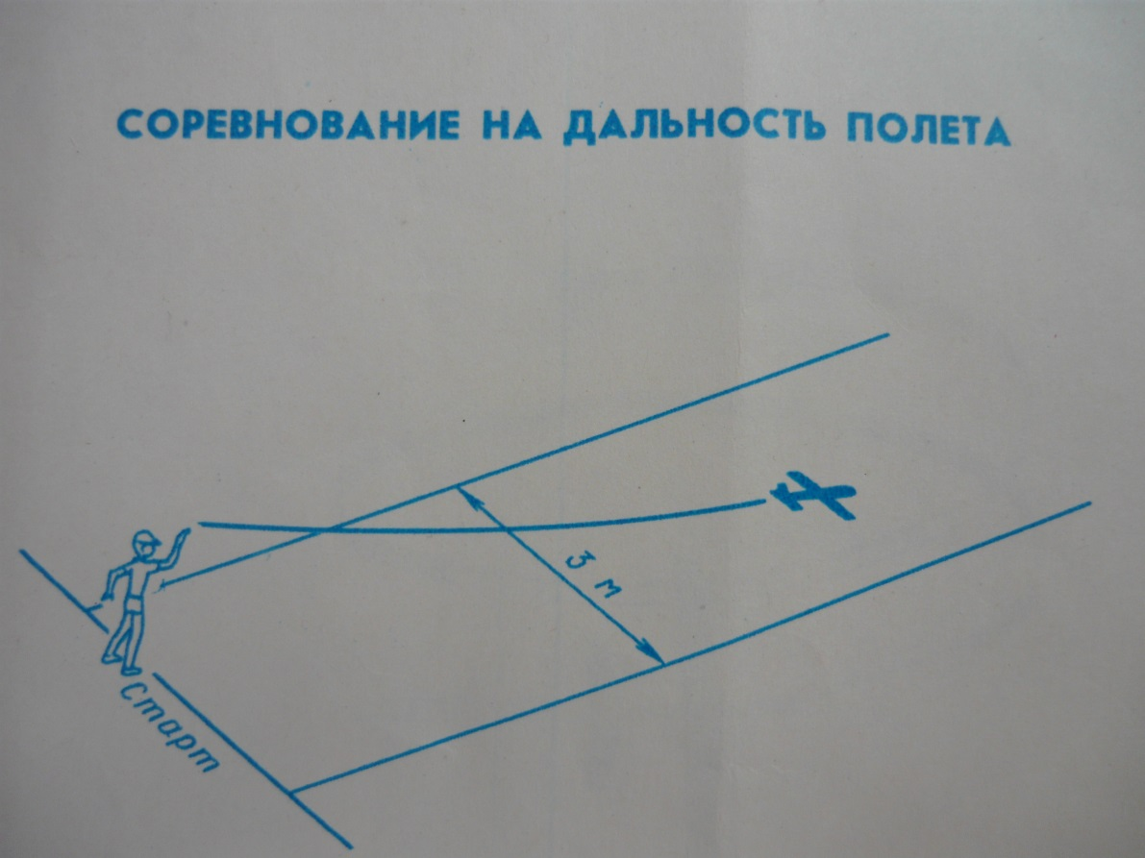

Баллы начисляются следующим образом: 1 м – 1 балл. В зачёт идет сумма 2-х наилучших результатов.

2. Круговой полет (соревнование на время).
На площадке (спортивном зале) чертят или устанавливают заранее изготовленные 4 круга диаметром 1,5 метра на расстоянии 10 м один от другого квадратом. Это – аэродромы. Модель запускают стартуя с первого аэродрома. Задача попасть на второй аэродром. Тот, у кого модель опустилась на второй аэродром, пускает ее дальше – на третий, не прерывая рейса и т.д. Если модель не попала на аэродром, спортсмену опять даётся попытка запустить модель на этот аэродром с места, где она совершила посадку. Модель должна сделать посадку на каждый аэродром. Соревнование проводится в 2 тура. Каждому участнику даётся право выполнить три попытки.
Выигрывает тот, кто первым закончит перелет, приземлившись на последнем аэродроме.

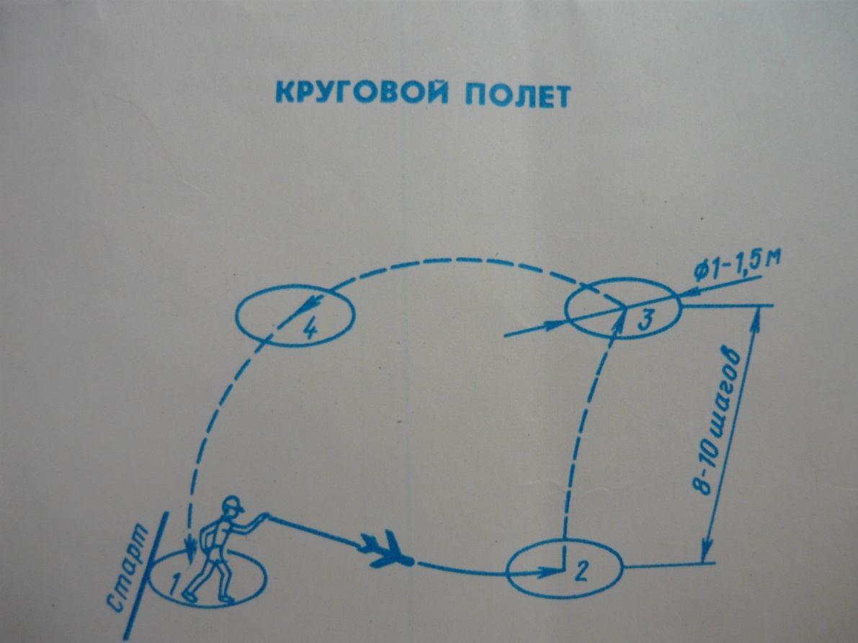

В зачёт идёт сумма 2-х лучших результатов. Для командного зачёта баллы начисляются следующим образом:
Менее 25 секунд и 25 секунд (включительно) – 1 0 баллов;
Более 25 секунд до 35 секунд (включительно) – 7 баллов;
Более 35 секунд – 4 балла..

3. Атака «штурмовиков».
Определяется линия старта. От нее на расстоянии 10 метров устанавливают 12 мишеней в виде конусов, изготовленных из бумаги, высотой 40 см, диаметром у основания 10 см. Устанавливают мишени в 3 ряда друг за другом, на расстоянии между ними 30 см.
Запуск моделей проводится по очереди. Соревнование проводится в 2 тура. Каждому участнику даётся право выполнить три попытки. Выигрывает тот, кто собьет летящим самолетом наибольшее число мишеней.

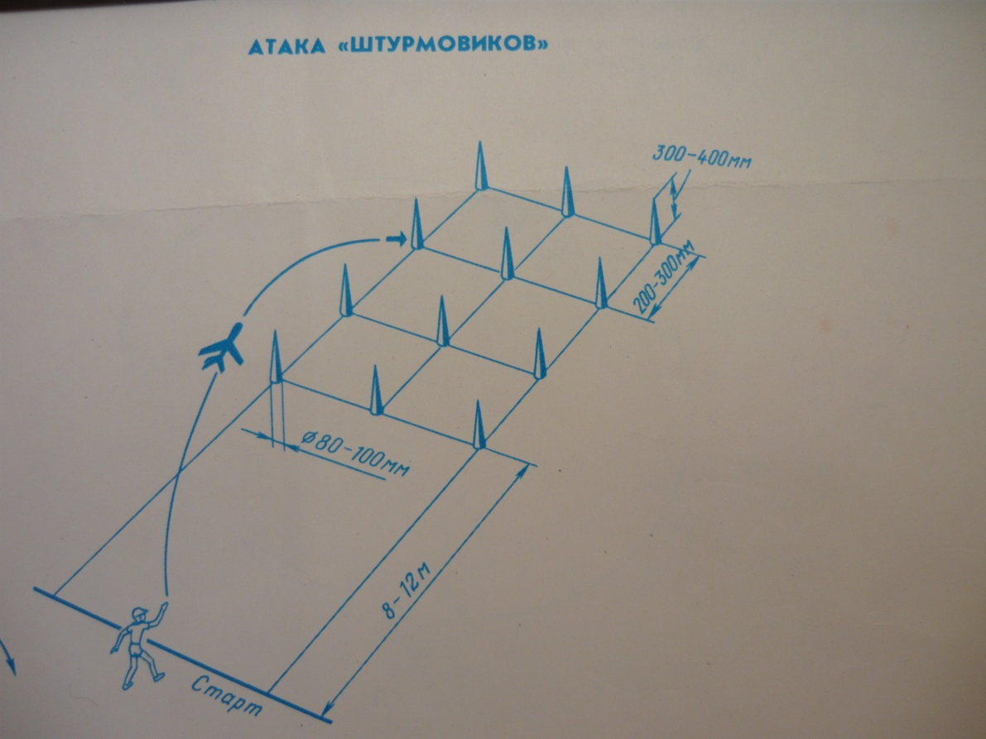

В зачёт идёт сумма двух лучших результатов.
Баллы начисляются следующим образом:
белая мишень – 1 балл;
зелёная мишень – 3 балла;
синяя мишень – 5 баллов;
красная мишень – 10 баллов.

Приложение 2.

Заявка
для участия в Первенстве по авиамодельному спорту
«Бумажные крылья»

Название образовательной организации (полное)__________________________________________________________________________

№  п\п | Фамилия, имя участника | Номинация | Дата рождения
1
2
3

Руководитель_______________________________________________________________________________

